首都体育学院文件

首体院教字[2012]103号 签发人：王蒲

关于开展2012～2013学年度第一学期
教学质量网络学生评价工作的通知

各学院：
为认真贯彻落实“国家、北京市中长期教育改革和发展规划纲要（2010～2020）”和北京市教委京教高[2008]1号文件关于“完善高等学校的内部质量监控”的要求，进一步加强对我院教学质量的管理、监督、评估及调控，努力实现“以评促教、以评促改”，确保本科教学质量的稳步提高，根据《首都体育学院教学质量评价实施办法》（首体院教字[2006]92号）的有关规定，现决定开展2012～2013学年度第一学期教学质量学生评价工作。
一、操作方式
教学质量学生评价工作为网络评教，具体操作说明见附件。

二、评价时间
2012年12月28日—2013年1月25日
三、实施范围
本次评价对象是本学期承担本科教学任务的教师，评价实施者是全校本科生。
四、实施评价
（一）学生认真、仔细地阅读评价表上的每一个问题，实事求是地对所学全部课程的任课教师的教学工作做出评价。
（二）学生评价工作是匿名开展，统计结果只显示评价结果，不显示学生姓名。
（三）评价过程中如有疑问，可直接与教务处教学研究科联系（办公地点：教学科研综合楼510室，电话： 82099022）。
五、工作要求
（一）2012年1月25日将关闭学生评课网络系统，届时学生将不能评估课程，请在规定时间前完成本项工作。
（二）请各学院做好宣传、组织工作，本着严肃、负责的态度，按时完成本学期的学生评价工作。
附件：《首都体育学院教学质量网络学生评价操作说明》

（此页无正文）

教 务 处
二○一二年十二月二十八日

主题词：教学质量 网络学生评价 通知
报：校领导 发：各学院
首都体育学院教务处 2012年12月28日印发
共印15份
附件：
首都体育学院教学质量网络学生评价
操作说明

网络学生评价地址：http://218.107.150.231/academic/
在登陆界面输入用户名、密码进入系统。（学生登录用户名为学号，初始密码也是学号，请登录系统后修改密码确保使用安全）
每一个同学提交完一门课程评价之后不能再修改；不允许重复提交。
操作步骤图示如下：
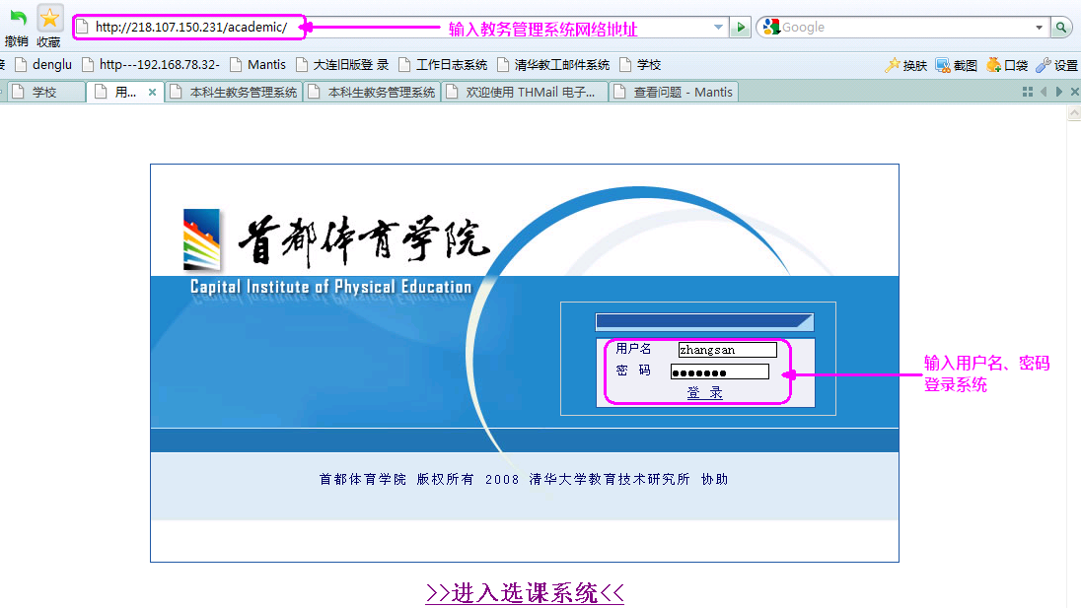
图一 登录

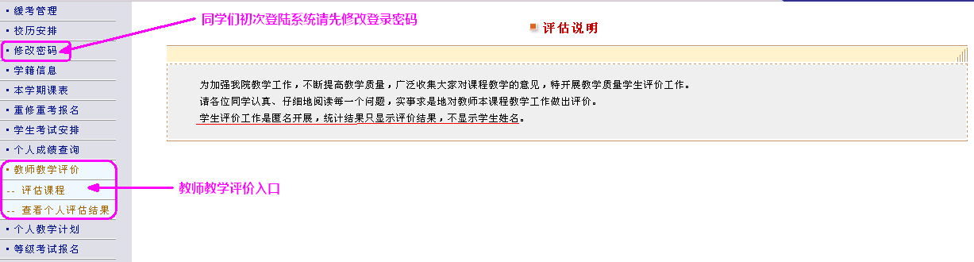
图二 评教模块入口

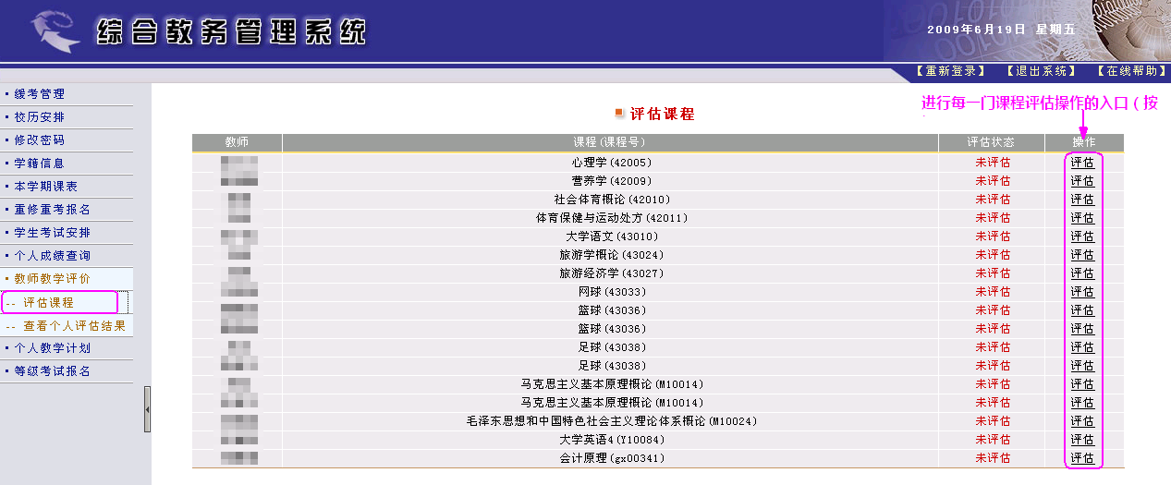

图三 所选具体课程的具体参评入口

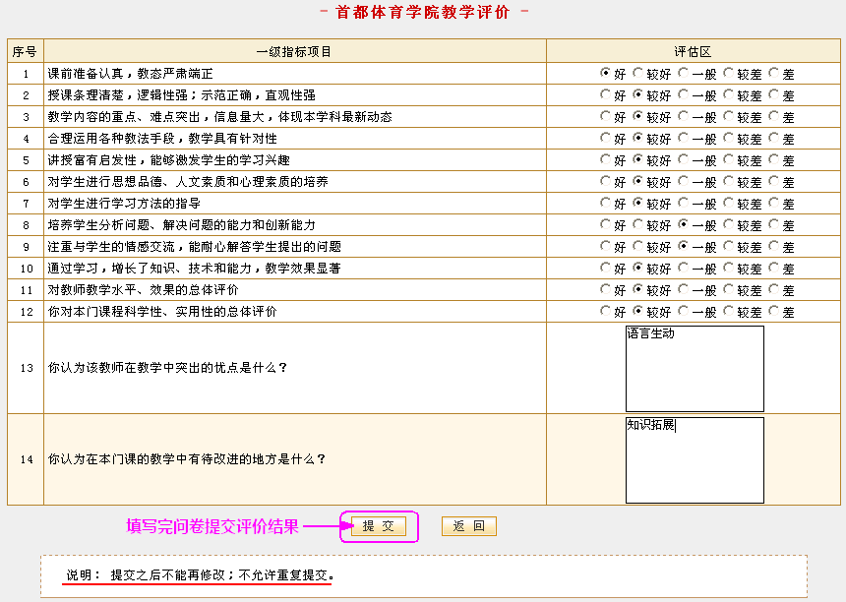
图四 提交某具体课程的评价结果

